新 书 推 荐

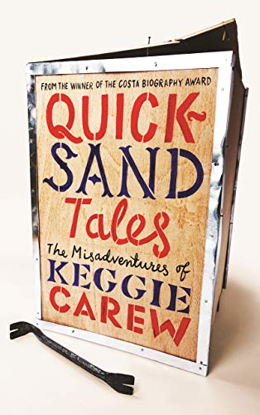
中文书名：《流沙故事：凯吉·卡鲁的不幸遭遇》
英文书名：Quicksand Tales: The Misadventures of Keggie Carew
作 者：Keggie Carew
出 版 社：Canongate Books Ltd
代理公司：Canongate /ANA/Claire Qiao
出版时间：2019年夏
代理地区：中国大陆、台湾
页 数：272页
审读资料：电子稿
类 型：非小说

内容简介：

凯吉·卡鲁总是凭本事在错误的时间出现在错误的地点，一脚踩进麻烦里，把事情搞得一团糟。从丢失钱包的连锁反应，到煮青蛙，还有发生难以想象之事的假期，凯吉都经历过。好在她具有令人羡慕的天赋，能将糟糕的事情循环利用，将尴尬变成金子。凯吉·卡鲁会用精湛的文笔，分享她经历过的那些最为羞耻、尴尬、不适、有趣、真实、可怕的种种时刻，让你发笑、畏缩，脚趾抠地。

作者简介：


凯吉·卡鲁（Keggie Carew）曾在西科克、巴塞罗那、德克萨斯、奥克兰和伦敦生活。在从事写作之前，她专注于当代艺术。凯吉与她的丈夫乔纳森住在威尔特郡。她是《父辈之路》（Dadland）的作者，该书获得2016年COSTA传记奖。

谢谢您的阅读！
请将反馈信息发至： 乔明睿（Claire）
安德鲁﹒纳伯格联合国际有限公司北京代表处
北京市海淀区中关村大街甲59号中国人民大学文化大厦1705室, 邮编：100872
电话：010-82449026
传真：010-82504200
手机：15804055576
Email: Claire@nurnberg.com.cn
网址：www.nurnberg.com.cn
微博：http://weibo.com/nurnberg
豆瓣小站：http://site.douban.com/110577/
微信订阅号：ANABJ2002

